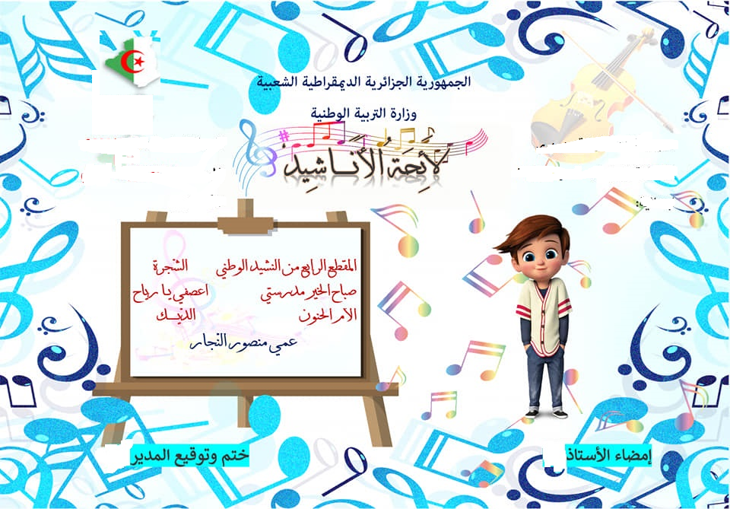
السنة الدراسية: 2024/ 2025
المستوى :السنة الرابعة ابتدائي –أ-
الأسـتـاذ : ...........................
مـديرية التـربية لـولايـة ...........
مقاطعة :...................................
ابتائية:...................................

